このたび私ども会社内の‘遊びクラブ’において「パラグライダーの初級体験」の会を開催することになりました。
お客様の中で、なかなか興味はあってもきっかけが無い方を対象にしています。
興味のある方は当アート設計事務所に連絡をいただければきっかけづくりをいたします。
場所は朝霧高原で富士山がきれいにみることができるすばらしいところです。とにかく空気が
おいしく感じられます。
開催場所：アサギリ高原パラグライダースクール
http://www.asagiri-para.com/
また、隣には富士花鳥園 http://www.kamoltd.co.jp/fuji/ や温泉、うどん、ほうとう、産直野菜など結構楽しめます。（曜日により混み具合はわかりません）

――――――――――――――――――――――――――――――――――――――――――
日時は連休をさけて
５月２２日（金）は「タンデム＋初級体験コース」両方の方
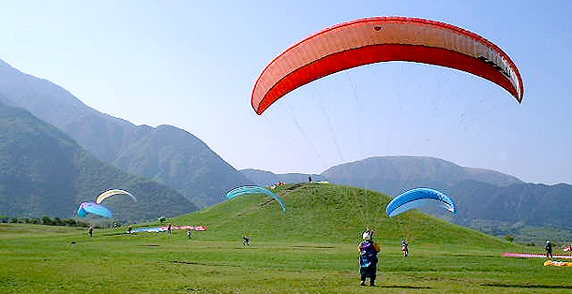
５月２３日（土）は初級体験コース のみの方
５月２４日（日）は予備日（天候により飛べないことがあるため）
基本的には２２日２３日で考えています。
募集人数は先着５名ずつといたします。
（なお希望者が多い場合は別な日程を調整するよう努力いたします）
申込場所：アート設計事務所 Tel 049-224-2000 mail: info@art-gr.co.jp 担当：勝浦
締め切り：５月１８日（月）までとします。
開催場所：アサギリ高原パラグライダースクール http://www.asagiri-para.com/
開催日時：０９年５月２２日（金）「タンデム＋初級体験コース」費用 12000円
５月２3日（土）「初級体験コース」費用：5000円(半日）から8000円（１日）
集合場所：現地集合、現地解散
〒418-0101
静岡県富士宮市根原282-1
TEL：0544-52-1031
FAX：0544-52-1033

服装：長袖、長ズボン、運動靴、軍手 （擦り傷を防ぐ身なり）

言葉の説明：
「タンデム」とは上級フライヤーの人と同じ高さから（400m）
インストラクターと２人で飛ぶものです。
「初級体験コース」は小山からテイクオフ、ランディングの練習？を
行い50mくらい浮遊するものです。

重要注意：
パラグライダーも他のスポーツのスキューバ、マリンスポーツ、サッカーなどと同様にけがなどすることがあります。現地ではインストラクターの注意を十分にきいて行動をお願いいたします。
なお、保険等につきましては現地のスクールで確認をお願いいたします。そのほかの聞きたいことはわかる範囲でお答えいたします。

